1、课程名称：final关键字

2、知识点

2.1、上次课程的主要知识点
数组操作案例。

2.2、本次预计讲解的知识点
使用final定义类、属性、方法。

3、具体内容（★★★★★）
final在一些书中被称为终结器，意思是：利用final定义的类不能够有子类、利用final定义的方法不能够被覆写、利用final定义的变量就成为了常量，常量无法修改。
范例：利用final定义类
final class A {}
class B extends A {} // A是终结了
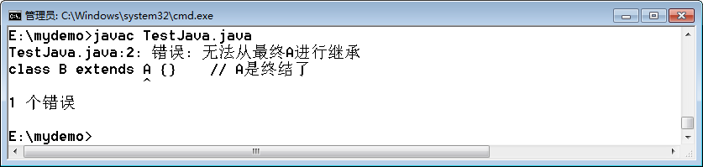
但是你们自己在实际的代码编写过程之中，并不需要太多的关注与此类模式，因为这种定义与实际的类结构设计有关。
范例：利用final定义的方法不能够被覆写
class A {
public final void print() {
System.out.println("Hello World !") ;
}
}
class B extends A {
public void print() {} // 错误的
}
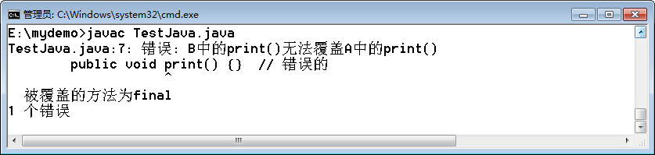
这样的定义形式你也几乎很少会出现。
范例：使用final定义常量
可以将一些常量的数值利用变量名称（英文单词）表示出来。
class A {
public final int GOOD = 100 ; // 那么就表示GOOD一使用就是100
public final void print() {
GOOD = 200 ; // 不能够修改常量
System.out.println("Hello World !") ;
}
}
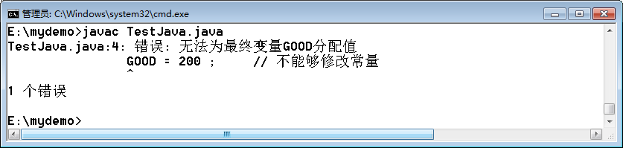
以上都没什么用，下面有用。
如果在开发之中使用了public static final定义的就是全局常量。
public static final int GOOD = 100 ; // 全局常量
这一概念在以后的开发中使用非常的频繁，同时也需要注意一点：日后只要是常量的定义都使用大写字母描述。

4、总结
1、 在自己的开发中final定义类、定义方法都很少出现；
2、 使用public static final定义的是全局常量。

